 | Orde van dienst  Zondag 26 april 2026  4e zondag Vijftigdagentijd

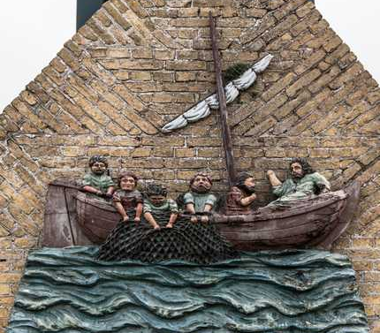

Thema: De Opgestane navolgen – meedoen met verandering

Muziek voor de dienst

Welkom: Mededelingen ouderling
Stilte: (ouderling van dienst bepaalt de lengte van de stilte)
Opleiden van de voorganger door de ouderling van dienst

Openingslied: Lied 23d

Bemoediging en groet

Allen gaan zitten

Kyriëebed

Glorialied: 652

Moment voor de kinderen

Inleiding op de dienst (Graag tijdens inleiding bovenstaande afbeelding en thema op de beamer)

Gebed bij de opening van het Woord

Eerste lezing: Jesaja 43: 1 - 13
Lied: 912: 1, 5, 6.

Tweede lezing: Johannes 21: 1 - 14
Lied: 682

Overweging/preek

Muziek

Lied: 975

Collecte: aankondigingen door diaken: bloemengroet en
collectebestemmingen
collecte (met muziek)

Gebeden:
- voorbeden
- stil gebed
- Onze Vader

Slotlied: O waar wil je heengaan? (Uit de Iona-community)

Zending en zegen: gezongen amen

